Reconnaissance mutuelle III.
Décision-cadre 2008/947/JAI du Conseil du 27 novembre 2008 concernant l’application du principe de reconnaissance mutuelle aux jugements et aux décisions de probation aux fins de la surveillance des mesures de probation et des peines de substitution

Ensemble d’études de cas – Guide pour les formateurs

Rédigé par :
Daniel Constantin Motoi
Juge,
Tribunal de première instance, 4ème arrondissement, tribunal de Bucarest

Table des matières

A. Études de cas 1
I. Scénario de cas 1 - Questions 1
II. Exercices 2
III. Scénario de cas 2 - Questions 3

B. Notes complémentaires à l’intention des formateurs
concernant les cas 4

C. Approche méthodologique 5
I. Idée générale et thématiques centrales 5
II. Groupes de travail et structure du séminaire 6
III. Éléments complémentaires 6

D. Solutions 7

Annexe 28

Reconnaissance mutuelle III.

A. I. Scénario de cas 1 :
Un citoyen allemand, M.H. (né le 23/05/1970), a été condamné par le tribunal de Bucarest, en Roumanie, à deux ans de prison pour avoir commis un délit informatique. La peine infligée a été assortie d’un sursis de 4 ans. Pendant la période de probation, le citoyen allemand doit respecter les obligations suivantes : obligation pour la personne condamnée d’informer une autorité spécifique de tout changement de domicile ou de lieu de travail, l’obligation pour la personne condamnée d’informer une autorité spécifique de tout changement de résidence ou de lieu de travail, l’obligation d’effectuer des travaux d’intérêt général et l’obligation de coopérer avec un agent de probation ou avec un représentant d’un service social exerçant des fonctions liées aux personnes condamnées.
Une fois la décision devenue définitive, le citoyen allemand souhaite retourner dans son pays, où il réside légalement et ordinairement (Hambourg, Allemagne). Il a demandé au Service de probation de Bucarest d’être contrôlé en Allemagne, où se trouve sa famille et où il est actuellement employé.

Questions :
- Les autorités roumaines peuvent-elles demander le transfert du contrôle des obligations imposées à la personne condamnée aux autorités compétentes allemandes ? Quel est l’instrument juridique applicable dans ce cas ?
- Quels sont les critères requis pour transmettre le jugement à un autre État membre ? Le citoyen allemand a-t-il le droit de demander pareil transfert du contrôle ? Son consentement est-il requis dans cette phase ?
- Trouvez les autorités compétentes impliquées dans le transfert éventuel de la personne condamnée (les autorités compétentes roumaines et allemandes).
- Comment l’autorité compétente d’émission et l’autorité compétente d’exécution vont-elles procéder dans ce cas ?
- À quels défis l’autorité compétente d’émission peut-elle devoir faire face lorsqu’elle demande le transfert de la supervision et comment les surmonter ?
- À quels défis l’autorité compétente d’exécution peut-elle devoir faire face au cours du processus de reconnaissance et comment les surmonter ?
- Quels sont les avantages dans cette affaire si le transfert du contrôle est accordé par autorité allemande compétente ?
A. II. Exercices :
Identifiez les autorités d’exécution compétentes suivantes et les langues à utiliser dans le certificat (affaires pénales générales) :

1. Une autorité compétente allemande souhaite transférer le contrôle de la personne condamnée A.N., qui réside légalement et habituellement à Bruxelles, en Belgique.
Autorité compétente :
Langue :

2. Une autorité compétente française souhaite transférer le contrôle du condamné B.C., qui réside légalement et habituellement à Vigo, en Espagne.
Autorité compétente :
Langue :

3. Une autorité compétente espagnole souhaite transférer le contrôle de la personne condamnée M.M., qui réside légalement et habituellement à Vienne, en Autriche.
Autorité compétente :
Langue :

- III. Scénario de cas 2, suite du scénario de cas 1 :
Supposons que les autorités compétentes allemandes aient accordé le transfert du contrôle de la peine avec sursis (du scénario de cas 1) et que le contrôle ait commencé le 01/01/2020. Pendant la période de surveillance, le citoyen allemand a enfreint l’une des obligations imposées. Les autorités allemandes doivent maintenant décider quant à la marche à suivre.

Questions :
- Quelle est le droit applicable pendant la période de contrôle ?
- Comment les autorités allemandes vont-elles procéder en relation avec la violation de l’une des obligations imposées à la personne condamnée ?
- Que va-t-il se passer si la personne condamnée fait l’objet d’une nouvelle procédure pénale dans l’EM d’émission ?
- Que va-t-il se passer si cette personne s’absente ou n’a plus de résidence légale et habituelle dans l’État d’exécution ?

Partie B. Notes complémentaires à l’intention des formateurs concernant les cas

A. I. Scénario de cas 1 :
- Le pays de condamnation sera remplacé par le pays où se déroule le séminaire (à l’exception de l’Irlande et du Royaume-Uni).
- Dans le séminaire qui a lieu en Allemagne, les pays des scénarios 1 et 2 seront intervertis et la personne condamnée deviendra un citoyen roumain, résidant légalement et habituellement à Bucarest, en Roumanie.

Partie C. Approche méthodologique

- Idée générale et thématiques centrales
L’idée de ce corpus de formation consiste à familiariser le personnel judiciaire des États membres avec l’instrument juridique de coopération judiciaire disponible au niveau européen pour le contrôle des mesures probatoires et des peines alternatives.
Le personnel judiciaire doit souvent faire face à des tâches administratives allant du remplissage du formulaire requis par l’instrument juridique à l’identification de l’autorité compétente à laquelle il faut l’envoyer, en passant par la traduction du formulaire, ainsi que la demande ou l’envoi d’informations complémentaires concernant la coopération judiciaire.
Pour ces raisons, les principaux aspects suivants seront abordés dans les séminaires :
1. Champ d’application de la Décision-cadre 2008/947/JAI du Conseil du 27 novembre 2008 concernant l’application du principe de reconnaissance mutuelle aux jugements et aux décisions de probation aux fins de la surveillance des mesures de probation et des peines de substitution.
2. Familiarisation avec la structure générale de la Décision-cadre 2008/947/JAI.
3. Identification de certains des défis auxquels l’autorité compétente d’émission peut devoir faire face lorsqu’elle demande le transfert du contrôle et comment les surmonter.
4. Identification de certains des défis auxquels l’autorité compétente d’exécution peut devoir faire face au cours du processus de reconnaissance et comment les surmonter.
4. Mise en évidence des avantages du transfert du contrôle.
5. Compréhension de certaines questions pratiques qui peuvent se poser avant et après le transfert du contrôle.
6. Détails administratifs : Comment une autorité d’émission doit-elle procéder dans une situation donnée ? Quelle langue doit-on utiliser ? Où l’autorité émettrice peut-elle trouver l’autorité compétente de l’État membre exécutant à laquelle la demande doit être adressée ?

- Groupes de travail et structure du séminaire
Le formateur fournira aux participants une présentation (PowerPoint) succincte mettant en évidence les caractéristiques importantes de la Décision-cadre 2008/947/JAI du Conseil du 27 novembre 2008 concernant l’application du principe de reconnaissance mutuelle aux jugements et aux décisions de probation aux fins de la surveillance des mesures de probation et des peines de substitution : champ d’application, définitions, autorités compétentes, types de mesures probatoires, critères de transfert d’un jugement, motifs de refus, délais, adaptation, droit applicable, décisions subséquentes, obligations pour les EM (environ 15-20 min).
Le scénario de cas 1 est l’occasion de comprendre la Décision-cadre 2008/947/JAI du Conseil du 27 novembre 2008 concernant l’application du principe de reconnaissance mutuelle aux jugements et aux décisions de probation aux fins de la surveillance des mesures de probation et des peines de substitution en tant qu’instrument de transfert du contrôle des personnes condamnées entre différents EM ayant mis en œuvre la DCC. Les participants travailleront en groupes de 4 à 5 personnes et disposeront d’un ordinateur portable connecté à l’internet/groupe afin de résoudre les questions. Résoudre le scénario de cas 1 et répondre aux questions devrait prendre environ 1 heure et 40 minutes.
Une pause de 10 minutes est recommandée à ce stade.
La résolution des exercices du point A.II devrait prendre environ 10 minutes, car ils sont destinés à aider les participants à comprendre le mécanisme de détermination d’une autorité compétente et de la langue à utiliser dans le certificat.
Le scénario de cas 2 permettra aux participants d’approfondir la compréhension de l’application de certaines des dispositions de la DCC. Les participants travailleront en groupes de 4 à 5 personnes et disposeront d’un ordinateur portable connecté à l’internet/groupe afin de résoudre les questions. La résolution du scénario de cas 2 devrait prendre environ 40 à 45 minutes.
Toutes les questions restantes devront enfin être discutées en fin de séminaire (pendant environ 5 à 10 minutes).
Les organisateurs doivent essayer de former des groupes de participants ayant à peu près le même niveau d’expérience de travail avec la DCC 2008/947 dans la résolution des scénarios de cas.

- Éléments complémentaires
Tous les participants recevront une copie de la Décision-cadre 2008/947/JAI du Conseil du 27 novembre 2008 concernant l’application du principe de reconnaissance mutuelle aux jugements et aux décisions de probation aux fins de la surveillance des mesures de probation et des peines de substitution, comprenant les formulaires des annexes I et II. En outre, les participants doivent amener ou avoir accès à leurs dispositions nationales de transposition de la DCC.
Partie D. Solutions
A. I. Scénario de cas 1 :
Q1 : Les autorités roumaines peuvent-elles demander le transfert du contrôle des obligations imposées à la personne condamnée aux autorités compétentes allemandes ? Quel est l’instrument juridique applicable dans ce cas ?
Dans notre cas, les autorités compétentes roumaines peuvent demander le transfert du contrôle des obligations imposées au condamné aux autorités compétentes allemandes et l’instrument juridique applicable est la Décision-cadre 2008/947/JAI du Conseil du 27 novembre 2008 concernant l’application du principe de reconnaissance mutuelle aux jugements et aux décisions de probation aux fins de la surveillance des mesures de probation et des peines de substitution.
La décision susmentionnée a été mise en œuvre par presque tous les États membres de l’Union européenne, à l’exception du Royaume-Uni. L’Irlande met actuellement en œuvre la Décision-cadre du Conseil, bien que la période de mise en œuvre ait expiré (la DCC était censée être mise en œuvre pour le 6 décembre 2011).
L’état de la mise en œuvre de la Décision-cadre 2008/947/JAI du Conseil du 27 novembre 2008 est disponible sur le site Web du RJE : www.ejn-crimjust.europa.eu (dans la section consacrée à la DCC 2008/947/JAI) :
La Décision-cadre s’applique à la reconnaissance des jugements et, le cas échéant, des décisions de probation, ainsi qu’au transfert de la responsabilité de la surveillance des mesures de probation et des peines alternatives (article 1 par. 2 DCC).
La décision-cadre ne s’applique pas à :
a) l’exécution des jugements en matière pénale portant condamnation à une peine ou mesure privative de liberté qui entre dans le champ d’application de la décision-cadre 2008/909/JAI,
(b) la reconnaissance et à l’exécution des sanctions pécuniaires et des décisions de confiscation qui relèvent du champ d’application de la décision-cadre 2005/214/JAI du Conseil du 24 février 2005 concernant l’application du principe de reconnaissance mutuelle aux sanctions pécuniaires et de la décision-cadre 2006/783/JAI du Conseil du 6 octobre 2006 relative à l’application du principe de reconnaissance mutuelle aux décisions de confiscation (article 1, par. 3).
Q2 : Quels sont les critères requis pour transmettre le jugement à un autre État membre ? Le citoyen allemand a-t-il le droit de demander pareil transfert du contrôle ? Son consentement est-il requis dans cette phase ?
Les critères de transmission d’un jugement et, le cas échéant, d’une décision de probation sont prévus à l’article 5 de la Décision-cadre du Conseil.
L’article 5 par. 1 dispose que l’autorité compétente de l’État d’émission peut transmettre un jugement et, le cas échéant, une décision de probation, à l’autorité compétente de l’État membre dans lequel la personne condamnée a sa résidence légale habituelle, dans les cas où la personne condamnée est retournée ou souhaite retourner dans cet État.
L’article 1 par. 1 stipule également que la Décision-cadre vise à faciliter la réhabilitation sociale des personnes condamnées, à améliorer la protection des victimes et de la société en général, et à faciliter l’application de mesures de probation et de peines de substitution appropriées lorsque l’auteur de l’infraction ne vit pas dans l’État de condamnation.
Comme on peut le voir dans notre cas, le citoyen allemand est en droit de demander le transfert du contrôle de la peine avec sursis car il réside légalement et habituellement en Allemagne et souhaite retourner dans son pays d’origine, où se trouve sa famille et où il a un emploi.
Dans notre cas, la perspective de faciliter la réinsertion sociale de la personne condamnée est présente et les autorités compétentes roumaines doivent demander la reconnaissance et le contrôle des obligations imposées aux autorités d’exécution allemandes compétentes.
En vertu de l’article 5 de la DCC, le consentement de la personne condamnée est toujours requis, sauf si la personne est retournée dans l’État d’exécution, auquel cas son consentement est implicite.
Le par. 2 du même article stipule que l’autorité compétente de l’État d’émission peut, à la demande de la personne condamnée, transmettre le jugement et, le cas échéant, la décision de probation, à l’autorité compétente d’un État membre autre que celui dans lequel la personne condamnée a sa résidence légale habituelle, à condition que cette autorité ait consenti à cette transmission. Les États membres décident à quelles conditions leurs autorités compétentes peuvent consentir à la transmission d’un jugement et, le cas échéant, d’une décision de probation en vertu de ce paragraphe.
Q3 : Trouvez les autorités compétentes impliquées dans le transfert éventuel de la personne condamnée (les autorités compétentes roumaines et allemandes).
S’agissant des autorités roumaines compétentes pour demander le transfert de la surveillance, il s’agit, conformément à la législation nationale de mise en œuvre de la DCC 2008/947/JAI, des tribunaux d’arrondissement (dans notre cas, le tribunal de Bucarest, en tant que tribunal ayant infligé la condamnation avec sursis).
Les informations concernant les autorités compétentes en tant qu’autorités d’émission peuvent être consultées sur le site Web du RJE – www.ejn-crimjust.europa.eu, dans les informations complémentaires fournies par le Secrétariat du Conseil disponibles sur le lien suivant (informations fournies pour chaque État membre).

Pour trouver l’autorité allemande compétente, nous allons utiliser l’Atlas disponible sur le site Web du RJE – www.ejn-crimjust.europa.eu : sélectionner l’Allemagne comme pays d’exécution et 904. Mesures de probation.

Le résultat devrait se présenter comme suit :
Nom : STAATSANWALTSCHAFT HAMBURG
Adresse : Gorch-fock-wall 15
Département (Division) :
Ville : Hambourg
Code postal : 20355
Numéro de téléphone : (+49) 40 428280
Téléphone mobile :
Numéro de fax : (+49) 40 428433968
Adresse e-mail : Poststelle-Staatsanwaltschaft@sta.justiz.hamburg.de

Et le résultat de la recherche peut être trouvé ici :

Q4 : Comment l’autorité compétente d’émission et l’autorité compétente d’exécution vont-elles procéder dans ce cas ?

- L’autorité compétente d’émission
Aux fins de faciliter la réinsertion sociale de la personne condamnée et avec le consentement de celle-ci, l’autorité compétente roumaine vérifiera les critères énumérés à l’article 5, par. 1, de la DCC.
L’autorité compétente roumaine remplira le certificat repris à l’Annexe I de la DCC 2008/947 et l’enverra, conjointement avec le jugement, directement à l’autorité compétente d’exécution identifiée au point 3 ci-dessus.
En vertu de l’article 21 de la DCC, le jugement et le certificat doivent être traduits en allemand.

- L’autorité compétente d’exécution
Après avoir reçu le jugement et le certificat des autorités roumaines, l’autorité compétente allemande va devoir décider de reconnaître et contrôler ou non les obligations imposées conformément à l’article 6 de la DCC.
Rappelons que les motifs de refus de la reconnaissance et de la surveillance sont limités et expressément mentionnés à l’article 11 de la DCC.
Les délais pour prendre une telle décision sont mentionnés à l’article 12 de la DCC.
Les autorités d’exécution vont devoir informer l’autorité d’émission, comme prévu à l’article 18 de la DCC, concernant :
- de la transmission du jugement et, le cas échéant, de la décision de probation, accompagné(s) du certificat visé à l’article 6, paragraphe 1, destiné à l’autorité compétente responsable de la reconnaissance du jugement et, le cas échéant, de la décision de probation, et de la prise des mesures consécutives aux fins de la surveillance des mesures de probation ou des peines de substitution, conformément à l’article 6, paragraphe 6 ;
- de la décision de reconnaître le jugement et, le cas échéant, la décision de probation et d’assumer la responsabilité de la surveillance des mesures de probation ou des peines de substitution ;

- de la décision éventuelle de ne pas reconnaître le jugement et, le cas échéant, la décision de probation et de ne pas assumer la responsabilité de la surveillance des mesures de probation ou des peines de substitution, prise conformément à l’article 11, en en indiquant les motifs ;
- de la décision éventuelle d’adapter les mesures de probation ou les peines de substitution, prise conformément à l’article 9, en en indiquant les motifs.
Comme mentionné à l’article 15 de la DCC, les autorités compétentes de l’État d’émission et celles de l’État d’exécution peuvent se consulter mutuellement en vue de faciliter l’application efficace et sans heurts de la Décision-cadre.

Q5 : À quels défis l’autorité compétente d’émission peut-elle devoir faire face lorsqu’elle demande le transfert de la supervision et comment les surmonter ?
- Méconnaissance de l’existence de l’instrument juridique
Bien que la DCC 2008/947 soit en vigueur depuis le 06/12/2011, cet instrument juridique n’est toujours pas très souvent utilisé au niveau européen (la plupart du temps, il est utilisé uniquement au niveau régional ou entre les EM ayant une tradition de coopération en matière de procédures de contrôle).
L’une des raisons en est le manque de sensibilisation des praticiens du droit et des personnes condamnées (d’autant plus qu’elles n’ont pas d’avocat dans cette phase de la procédure – l’exécution du jugement –).
Vu que dans certains pays, les organismes chargés de la probation sont distincts des tribunaux compétents, la plupart du temps, les tribunaux compétents pour demander le transfert de la surveillance ne sont pas au courant de la situation après la mise en œuvre d’une peine, car ces organismes ne reviennent vers les tribunaux que lorsqu’il y a des problèmes concernant l’interprétation de la condamnation ou si la personne condamnée ne respecte pas les mesures de surveillance ou les obligations qui lui sont imposées.
- Ces situations peuvent être surmontées si, par exemple, après que la condamnation est devenue définitive et exécutoire, le tribunal qui a pris le jugement et les organismes de probation informent la personne condamnée (notamment celles qui résident légalement et habituellement dans un autre État membre) de la possibilité de demander le transfert de la surveillance et des conditions à remplir pour demander et obtenir ce transfert. De même, des informations pertinentes disponibles sur les sites web des tribunaux et des bureaux de probation pourraient être utiles à la personne condamnée.
- Méconnaissance de l’autre système judiciaire de la part de l’EM d’exécution
Les autorités judiciaires compétentes de l’EM d’émission sont généralement réticentes lorsqu’il s’agit de demander le transfert de la surveillance du jugement. La méconnaissance de l’autre système judiciaire est un des défis pour l’autorité d’émission de l’EM.
En cas de doutes concernant l’autre système judiciaire concerné, l’autorité compétente d’émission dispose de nombreuses sources d’information.
- À titre d’exemple, dans la section consacrée à la DCC 2008/947, le site Web du RJE fournit des informations précieuses concernant le système judiciaire de tous les États membres (par ex. la législation nationale, les notifications, les déclarations, les rapports, etc.).

Il convient également de garder à l’esprit que tous les EM (à l’exception de l’Irlande, dont le processus de mise en œuvre est en cours) ont mis en œuvre la DCC, ce qui signifie que les mesures de probation et les peines de substitution prévues à l’article 4, par. 1, de la DCC sont disponibles et peuvent être contrôlées dans tous les États membres (sauf lorsqu’un État membre a notifié ou déclaré qu’il ne les appliquerait pas lors du transfert de la surveillance des peines). L’article 4 par. 2 de la DCC dispose que chaque État membre notifie au secrétariat général du Conseil, lors de la mise en œuvre de la présente décision-cadre, les mesures de probation et les peines de substitution, autres que celles mentionnées au paragraphe 1, qu’il est disposé à surveiller.

- Absence de confiance envers l’autre système judiciaire
Souvent, les autorités compétentes d’émission ont d’autres doutes, comme la défiance envers l’autre système judiciaire, et n’initient pas de demande de transfert, notamment parce qu’il n’y a aucune obligation explicitement prévue dans la DCC.
- Les autorités judiciaires compétentes doivent toujours penser aux objectifs de la DCC, qui vont au-delà d’une décision parfois subjective et qui sont de faciliter la réhabilitation sociale des personnes condamnées, d’améliorer la protection des victimes et de la société en général, et de faciliter l’application de mesures de probation et de peines de substitution appropriées lorsque l’auteur de l’infraction ne vit pas dans l’État de condamnation.
- Le considérant 8 du préambule de la DCC stipule que la reconnaissance mutuelle et la surveillance des peines assorties du sursis avec mise à l’épreuve, des condamnations sous condition, des peines de substitution et des décisions de libération conditionnelle visent à accroître les chances de réinsertion sociale de la personne condamnée en lui donnant la possibilité de conserver ses liens familiaux, linguistiques, culturels et autres ; l’objectif consiste toutefois également à améliorer le contrôle du respect des mesures de probation et des peines de substitution dans le but de prévenir la récidive et de tenir ainsi compte du souci de protection des victimes et de la société en général.
En outre, les autorités compétentes d’émission doivent se rappeler que, pour atteindre ces objectifs, certains États membres, autres que celui dans lequel la personne condamnée a sa résidence légale habituelle, ont déclaré qu’ils consentent à une transmission de la surveillance (article 5, paragraphe 2, de la DCC).

- Difficulté à établir les critères prévus à l’article 5 de la DCC
Normalement, l’autorité compétente de l’État membre d’émission dispose, dans le dossier de l’affaire, d’informations concernant le lieu de résidence légale et habituelle de la personne condamnée lui permettant de savoir où s’adresser conformément à l’article 6 de la DCC.
Pourtant, parfois, lorsque la personne condamnée n’a pas la nationalité de l’EM où le transfert sera demandé, il est difficile d’établir si la personne condamnée a le droit de résidence ou est résidente selon la loi de l’autre EM.
Il est parfois difficile d’évaluer, par exemple, quand la personne condamnée n’a pas la nationalité de l’EM d’exécution, si elle a le droit de résidence ou est résidente dans l’EM d’exécution en vertu de la loi de l’autre EM, ou qu’elle est membre de la famille d’un citoyen national ou d’une personne qui a le droit de résidence ou est résidente dans l’EM d’exécution.
La plupart du temps, la personne condamnée fournit des informations supplémentaires à cet égard et doit toujours prouver, par exemple, qu’elle doit exercer une activité lucrative, des études ou une formation professionnelle sur le territoire de l’EM exécutant.
- L’article 15 de la DCC peut parfaitement s’appliquer dans cette phase, puisque les autorités compétentes de l’État d’émission et de l’État d’exécution peuvent se consulter mutuellement quand et où elles le jugent opportun, en vue de faciliter l’application efficace et sans heurts de la Décision-cadre (en l’occurrence : collecter des informations avant de demander le transfert de la surveillance de la peine avec sursis).

- Méconnaissance du lieu où envoyer le certificat et le jugement
Trouver l’autorité compétente dans l’EM d’exécution n’est pas une tâche difficile, d’autant plus que l’Atlas du site Web du RJE aide les praticiens du droit à identifier l’autorité d’exécution compétente pour les autres EM (comme vu au point 3 ci-dessus).
Par ailleurs, si l’autorité compétente de l’État d’émission ignore quelle est l’autorité compétente de l’État d’exécution, elle s’efforce d’obtenir les informations nécessaires auprès de l’État d’exécution par tous les moyens dont elle dispose, y compris par l’intermédiaire des points de contact du réseau judiciaire européen créé par l’action commune 98/428/JAI du Conseil (article 6, par. 6, de la DCC).
Il ne faut pas oublier que lorsqu’une autorité de l’État d’exécution qui reçoit un jugement et, le cas échéant, une décision de probation, accompagné(s) du certificat n’est pas compétente pour le reconnaître et pour prendre les mesures consécutives aux fins de la surveillance de la mesure de probation ou de la peine de substitution, elle le transmet d’office à l’autorité compétente et en informe sans délai l’autorité compétente de l’État d’émission, par tout moyen laissant une trace écrite (article 6, paragraphe 7, de la DCC).

- Le processus prend trop de temps
Lorsqu’elles sont confrontées à une situation de transfert possible de la surveillance à un autre État membre, les personnes chargées de la surveillance ou les autorités nationales compétentes pensent souvent que la procédure prendra trop de temps et qu’elle est trop compliquée. Et si elles pensent que l’autorité compétente nationale d’émission n’acceptera pas la demande de transfert ou que l’autorité compétente d’exécution refusera le transfert de procédure, le tableau est complet.
Les documents doivent être remplis par les agents de probation, qui doivent ensuite les adresser à l’autorité compétente de l’État membre d’émission. C’est pourquoi nous avons maintenant des situations dans lesquelles les personnes résidant ou travaillant dans un autre État membre sont contrôlées, par exemple, tous les 6 mois, dans l’EM dans lequel la personne a été condamnée. Ce type de surveillance ne relève pas des objectifs mentionnés dans la DCC.
- Les personnes chargées de la surveillance doivent connaître des objectifs de la DCC et toujours penser aux avantages, notamment pour la personne condamnée, si la supervision doit être transférée à un autre EM. Elles doivent également penser qu’il est beaucoup plus facile de surveiller une personne condamnée dans le pays où elle réside légalement et habituellement ou étudie, etc. Les motifs de refus du transfert de la surveillance sont expressément et limitativement énoncés dans la DCC, ce qui réduit la possibilité de décision discrétionnaire à cet égard par les autorités compétentes d’exécution.

Q6 : À quels défis l’autorité compétente d’exécution peut-elle devoir faire face au cours du processus de reconnaissance et comment les surmonter ?
- Problèmes concernant le certificat reçu (informations incomplètes, confuses, cases mal cochées ou pas cochées du tout alors qu’elles étaient obligatoires, etc.)
Parfois, le certificat n’est pas rempli correctement par l’autorité de d’émission, des informations manquent ou sont confuses ou ne correspondent manifestement pas au jugement ou à la décision de probation.
Ces situations sont répertoriées comme motifs de refus de reconnaissance et de contrôle par l’autorité compétente de l’EM d’exécution en vertu de l’article 11, par. 1, let. a) de la DCC.
- Avant de décider de refuser la reconnaissance et la surveillance, l’autorité compétente d’exécution doit prendre contact avec l’autorité d’émission conformément à l’article 15 de la DCC et demander à ce que le certificat soit complété ou corrigé ou que des informations supplémentaires soient fournies dans un délai raisonnable par l’autorité d’émission.
- Ce n’est que si, dans ce délai raisonnable, le certificat n’est pas complété ou corrigé ou si des informations supplémentaires n’ont pas été fournies que l’EM d’exécution peut refuser la reconnaissance et la surveillance (motif mentionné à l’article 11, par. 1 a), de la DCC).

- Problèmes de compréhension ou d’application du jugement pris dans l’autre EM
Parfois, l’autorité compétente d’exécution peut avoir des difficultés à comprendre ou à appliquer le jugement rendu dans l’autre EM.
- Il est dès lors important de contacter et de consulter l’autorité compétente d’émission, conformément à l’article 15 de la DCC.

- Problèmes de respect des délais
Conformément à l’article 12 de la DCC, l’autorité compétente de l’État d’exécution décide, aussitôt que possible et dans un délai de soixante jours au plus tard à compter de la réception du jugement et, le cas échéant, de la décision de probation, accompagné(s) du certificat visé à l’article 6, paragraphe 1, de reconnaître ou non le jugement et, le cas échéant, la décision de probation, et de prendre en charge ou non la surveillance de la (des) mesure(s) de probation ou de la (des) peine(s) de substitution.
S’il n’est pas possible de respecter ce délai, l’autorité compétente de l’État d’exécution en informe immédiatement l’autorité compétente de l’État d’émission, par tout moyen, en indiquant les raisons du retard et le temps qu’elle estime nécessaire pour rendre une décision définitive.
- Les raisons pour lesquelles les délais prévus à l’article 12 de la DCC ne sont pas respectés doivent être des circonstances exceptionnelles et ne doivent se limiter à des situations objectives uniquement (ex. : des informations supplémentaires sont nécessaires de la part de l’EM d’émission ou d’autres autorités compétentes impliquées dans le processus de reconnaissance).

- Problèmes d’adaptation des mesures de probation ou peines de substitution
Le plus grand défi pour l’autorité compétente de l’État d’exécution est peut-être l’adaptation des mesures de probation ou des peines de substitution, du fait que les deux systèmes judiciaires impliqués ne sont pas toujours les mêmes.
Des problèmes peuvent se poser quant à la nature, à la durée des mesures de probation ou des peines de substitution ou à la période de probation.
- Lorsque la mesure de probation, la peine de substitution ou la période de probation a été adaptée parce que sa durée excède la durée maximale prévue par la loi de l’État d’exécution, la durée de la mesure de probation, de la peine de substitution ou de la période de probation adaptées n’est pas inférieure à la durée maximale prévue par la loi de l’État d’exécution pour des infractions équivalentes. En outre, la mesure de probation, peine de substitution ou période de probation adaptée ne peut être plus sévère ou plus longue que la mesure de probation, peine de substitution ou période de probation initialement prononcée.

- Par exemple, dans notre cas, la peine imposée a été assortie d’un sursis de 4 ans et si, en vertu de la loi allemande, le maximum est de 3 ans de suspension, la période de suspension va être réduite à 3 ans, conformément à la loi de l’État d’exécution. Si en Allemagne, par exemple, le maximum dans le même cas est de 5 ans, l’autorité d’exécution laissera 4 ans, comme imposé en Roumanie, et ne fixera pas la durée à 5 ans car dans ce cas la durée sera plus longue que la période initiale et aggravera la situation de la personne condamnée.
- De même, par exemple, si une obligation d’effectuer des travaux d’intérêt général a été imposée à la personne condamnée pour une période d’un an, l’autorité compétente d’exécution peut réduire cette période si le droit national prévoit une période de 6 mois maximum, mais ne peut imposer l’obligation pour une période de 2 ans en vertu du droit national, car dans ce cas, la durée serait plus longue que la période initiale et aggraverait la situation de la personne condamnée.

- Si la nature ou la durée de la mesure de probation ou de la peine de substitution concernée, ou la durée de la période de probation, sont incompatibles avec le droit de l’État d’exécution, l’autorité compétente de cet État peut les adapter selon la nature et la durée des mesures de probation et des peines de substitution, ou selon la durée de la période de probation, qui s’appliquent dans son droit interne à des infractions équivalentes. La mesure de probation, peine de substitution ou durée de la période de probation adaptée correspond autant que possible à celle qui a été prononcée dans l’État d’émission. (article 8, par. 1, de la DCC).

- Par exemple, dans l’État d’exécution, l’obligation d’effectuer des travaux d’intérêt général n’est pas prévue au titre d’obligation dans le cadre d’une condamnation avec sursis et constitue une peine en soi en vertu du droit national. Dans ce cas, l’État d’exécution assumera également le contrôle de cette obligation, bien que cela ne soit pas prévu par son droit national comme dans le droit de l’État d’émission. Bien entendu, la durée peut être adaptée au maximum prévu par le droit national, comme mentionné dans l’exemple ci-dessus.
Avant de procéder à toute adaptation, l’autorité compétente d’exécution en informe l’autorité compétente d’émission, laquelle peut décider de retirer le certificat visé à l’article 6, par. 1, pour autant que la surveillance dans l’État d’exécution n’ait pas encore commencé. Dans ce cas, cette décision est prise et communiquée le plus rapidement possible, au plus tard dans les dix jours suivant la réception des informations.
- Problèmes liés aux frais (notamment en relation avec le traitement thérapeutique)
L’article 22 de la DCC prévoit que les frais résultant de l’application de la présente décision-cadre sont pris en charge par l’État d’exécution, à l’exclusion des frais occasionnés exclusivement sur le territoire de l’État d’émission.
Dans cette situation, lorsqu’une obligation de se soumettre à des soins médicaux ou à une cure de désintoxication a été imposée, le problème des coûts potentiels peut se poser pour l’autorité compétente d’exécution, singulièrement pour les traitements dont les coûts sont assez élevés.
- Il peut s’agir d’une question sensible pour l’État d’exécution mais compte tenu de la mise en œuvre de la DCC et des objectifs qu’elle renferme, comme indiqué ci-dessus, le transfert de la surveillance ne doit pas être mis en relation directe avec les coûts potentiels qui peuvent en découler, et la décision de reconnaître et d’exécuter ne doit pas être prise à la lumière de cette question.

Q7 : Quels sont les avantages dans cette affaire si le transfert du contrôle est accordé par autorité allemande compétente ?
- Meilleure perspective de réinsertion sociale dans l’EM d’exécution
La DCC prévoit que la reconnaissance mutuelle et la surveillance des peines assorties du sursis avec mise à l’épreuve, des condamnations sous condition, des peines de substitution et des décisions de libération conditionnelle visent à accroître les chances de réinsertion sociale de la personne condamnée en lui donnant la possibilité de conserver ses liens familiaux, linguistiques, culturels et autres, mais aussi à améliorer le contrôle du respect des mesures de probation et des peines de substitution.
- Amélioration des probabilités de non-récidive pour la personne condamnée
De par la préservation des liens familiaux, linguistiques, culturels et autres avec son pays d’origine, la personne condamnée a de meilleures chances de ne pas récidiver pendant la période de probation.
Il est prouvé que lorsqu’on préserve ce type de liens, la personne condamnée a de meilleures chances de ne pas récidiver et de se réintégrer dans la société.
- Surveillance du condamné dans l’EM d’exécution beaucoup plus aisée
En transférant la surveillance à l’EM d’exécution, on améliore le contrôle du respect des mesures de probation et des peines de substitution. La personne condamnée y a sa résidence légale et habituelle. Elle sera donc disposée à coopérer pour terminer la période de surveillance.
- Améliorer la protection des victimes et des citoyens en général
L’un des objectifs de la DCC est d’améliorer la protection des victimes et des citoyens en général. Dans la plupart des cas, le transfert de la surveillance vers un autre EM signifie que la personne condamnée sera éloignée de sa victime, qui reste dans l’EM d’émission.
Des problèmes peuvent se poser lorsque la victime vit dans l’EM d’exécution mais même dans ces cas, pour les crimes graves ou les crimes liés au genre, des obligations de ne pas se rapprocher des victimes sont prévues dans le jugement initial et peuvent être vérifiées beaucoup plus facilement par les autorités compétentes dans l’EM d’exécution.
De plus, la protection des citoyens en général est améliorée car la personne condamnée aura suffisamment de liens avec l’EM d’exécution qui l’aideront à mieux se réinsérer et se réintégrer dans la société.
- Mieux garantir que la personne condamnée réparera financièrement le préjudice causé par l’infraction
Si la personne condamnée a un emploi ou est susceptible d’en avoir un dans l’EM d’exécution, elle aura les moyens de réparer financièrement le préjudice causé par l’infraction comme l’exige le jugement (par exemple, en indemnisant la victime ou en versant une somme à une œuvre de charité ou à d’autres entités mentionnées dans le jugement).
En outre, les autorités compétentes de l’État membre d’exécution ont accès aux ressources de la personne condamnée et peuvent les vérifier, ainsi que s’assurer que la personne condamnée répare financièrement le préjudice causé par l’infraction, comme le prévoit le jugement (ex : saisir le montant nécessaire à réparer le préjudice causé par l’infraction ou retenir une somme mensuelle pour couvrir les dommages causés).
- Renforcement de la confiance mutuelle et de la coopération entre les EM pour les cas futurs
La coopération entre les EM dans les affaires couvertes par la DCC renforcera la confiance mutuelle pour les cas futurs. Les cas réussis encourageront encore plus d’EM à coopérer afin de mieux atteindre les objectifs prévus à l’article 1 de la DCC, qui sont de faciliter la réhabilitation sociale des personnes condamnées, d’améliorer la protection des victimes et de la société en général, et de faciliter l’application de mesures de probation et de peines de substitution appropriées lorsque l’auteur de l’infraction ne vit pas dans l’État de condamnation.

A. II. Exercices :
Identifiez les autorités d’exécution compétentes suivantes et les langues à utiliser dans le certificat (affaires pénales générales) – voir également l’Annexe 2 :

Pour trouver les autorités compétentes, nous allons utiliser l’Atlas disponible sur le site Web du RJE – www.ejn-crimjust.europa.eu : sélectionner les EM d’exécution comme pays d’exécution et 904. Mesures de probation.
En ce qui concerne les langues pour le certificat, nous utiliserons la section Mesures de surveillance – Notifications pour chacun des EM.
À défaut de notification en relation avec l’article 21 la DCC, la ou les langues officielles de l’État membre seront utilisées.
Les résultats devraient se présenter comme suit :

1. Une autorité compétente allemande souhaite transférer le contrôle de la personne condamnée A.N., qui réside légalement et habituellement à Bruxelles, en Belgique.
Nom : Parket van de procureur des Konings te Brussel
(Bureau CIS) - Parquet du procureur du Roi
de Bruxelles (Bureau CIS)
Adresse : Portalis, Rue des Quatre bras, 4
Département (Division) :
Ville : Bruxelles
Code postal : 1000
Numéro de téléphone : +32 (0)2 508 70 80
Téléphone mobile :
Numéro de fax : +32 (0)2 519 82 96
Adresse e-mail : cis.bxl@just.fgov.be

Selon l’article 21 de la DCC, les langues acceptées par les autorités belges sont les suivantes : néerlandais, français, allemand et anglais.

2. Une autorité compétente française souhaite transférer le contrôle du condamné B.C., qui réside légalement et habituellement à Vigo, en Espagne.

Nom : Servicio Común de Registro, (para el reparto entre los Juzgados Centrales de lo Penal)
Adresse : Goya 14
Département (Division) :
Ville : Madrid
Code postal : 28071
Numéro de téléphone : (+34) 91.400.62.13/26/25
Téléphone mobile :
Numéro de fax : (+34) 91.400.72.34/35
Adresse e-mail : audiencianacional.scrrda@justicia.es

Selon l’article 21 de la DCC, la langue acceptée par les autorités espagnoles est l’espagnol.

3. Une autorité compétente espagnole souhaite transférer le contrôle de la personne condamnée M.M., qui réside légalement et habituellement à Vienne, en Autriche.

Nom : Staatsanwaltschaft Wien
Adresse : Landesgerichtsstraße 11
Département (Division) :
Ville : Vienne
Code postal : 1082
Numéro de téléphone : +43 1 40127 0
Téléphone mobile :
Numéro de fax : +43 1 40127 306950
E-mail :

Selon l’article 21 de la DCC, une traduction en allemand doit être jointe au certificat. Les certificats établis dans d’autres langues sont acceptés sur la base de la réciprocité, à savoir à condition que l’État d’émission accepte également les certificats en allemand quand il est l’État d’exécution.

A. III. Scénario de cas 2 :

Q1 : Quelle est le droit applicable pendant la période de contrôle ?
Une fois que l’autorité compétente de l’État d’exécution a reconnu le jugement et, le cas échéant, la décision de probation qui lui ont été transmis et qu’elle a informé l’autorité compétente de l’État d’émission de cette reconnaissance, l’État d’émission n’est plus compétent en ce qui concerne la surveillance des mesures de probation ou des peines de substitution imposées, ni pour prendre les mesures ultérieures prévues à l’article 14, paragraphe 1.
En vertu de l’article 13 de la DCC, la surveillance et l’application des mesures de probation et des peines de substitution sont régies par le droit de l’État d’exécution (le droit allemand dans notre cas).

Q2 : Comment les autorités allemandes vont-elles procéder en relation avec la violation de l’une des obligations imposées à la personne condamnée ?
La DCC prévoit à l’article 14 la juridiction qui prendra toute décision ultérieure et le droit applicable lorsqu’une mesure de probation ou une peine de substitution n’a pas été respectée ou lorsque la personne condamnée commet une nouvelle infraction pénale.
L’article 14, par. 3, corroboré par le par. 1, prévoit que chaque État membre peut, au moment de l’adoption de la présente décision-cadre ou à un stade ultérieur, déclarer qu’en tant qu’ État d’exécution, il refusera d’assumer la responsabilité de la révocation du sursis à l’exécution du jugement ou la révocation de la décision de libération conditionnelle ou le prononcé d’une peine ou d’une mesure privative de liberté en cas de peine de substitution ou de condamnation sous condition dans des cas ou des catégories de cas qu’il précisera (notamment dans les cas ayant trait à une peine de substitution, lorsque le jugement ne comporte pas de peine ou de mesure privative de liberté qui doit être exécutée en cas de non-respect de l’obligation ou injonction concernée ; dans les cas ayant trait à une condamnation sous condition ; ou dans les cas où les faits sur lesquels porte le jugement ne constituent pas une infraction selon le droit de l’État d’exécution, quels qu’en soient les éléments constitutifs ou la qualification).
Comme dans notre cas, le condamné a manqué à l’une de ses obligations, la révocation du sursis à l’exécution du jugement est envisageable.
Les autorités allemandes doivent vérifier comment l’Allemagne a mis en œuvre l’article 14 par. 3 de la DCC, dans l’hypothèse où les autorités allemandes ont assumé la responsabilité de la révocation ultérieure comme dans notre cas.
- Sur le site web du RJE, nous trouvons toutes les informations concernant les notifications faites par chacun des EM au sujet de certaines des dispositions de la DCC, y compris l’article 14 par. 3 dans notre cas.

En ce qui concerne l’article 14, par. 3, nous constatons que :
La République fédérale d’Allemagne refuse d’assumer la responsabilité des décisions ultérieures prévues à l’article 14, par. 1, b) et c), de la Décision-cadre dans les cas mentionnés à l’article 14, par. 3, a), b) et c) de la Décision-cadre.
Dans notre cas, s’agissant d’une condamnation avec sursis, les cas de l’article 14 par. 3 a) et b) ne sont pas applicables, donc la seule chose qui doit être vérifiée est le cas de l’article 14 par. 3 c), respectivement si le jugement avec sursis porte sur des faits qui ne constituent pas une infraction en droit allemand, quels que soient ses éléments constitutifs ou sa qualification.
- S’il s’agit d’une infraction au droit allemand, les autorités allemandes compétentes peuvent, conformément aux dispositions nationales applicables dans ce type de situations, révoquer le sursis à l’exécution du jugement et infliger une peine (ordinairement une peine privative de liberté).
Dans les cas où elle est compétente pour prendre des décisions ultérieures, l’autorité compétente de l’État d’exécution informe sans délai l’autorité compétente de l’État d’émission, par tout moyen laissant une trace écrite, de la décision portant sur la révocation du sursis à l’exécution du jugement (article 16, par. 1, de la DCC).
- S’il ne s’agit pas d’une infraction en vertu du droit allemand, les autorités compétentes allemandes procéderont conformément à l’article 14, par. 4 de la DCC, qui stipule que lorsqu’un État membre recourt à l’une des possibilités visées au paragraphe 3, l’autorité compétente de l’État d’exécution transfère à nouveau la compétence à l’autorité compétente de l’État d’émission en cas de non-respect d’une mesure de probation ou d’une peine de substitution, si elle est d’avis qu’une décision ultérieure, visée au paragraphe 1, point b) ou c), doit être prise.
De par l’emploi de la formulation « si l’autorité compétente de l’État d’exécution est d’avis », la disposition susmentionnée attribue à l’autorité compétente de l’État d’exécution la décision de demander ou non le transfert de la compétence à l’EM d’émission. Ceci signifie que l’autorité compétente d’exécution devra apprécier la violation selon le droit national (comme dans une affaire nationale).
Lorsque l’autorité compétente de l’État d’émission est compétente pour prendre les décisions ultérieures visées à l’article 14, paragraphe 1, en application de l’article 14, paragraphe 3, l’autorité compétente de l’État d’exécution l’informe immédiatement de toute constatation susceptible de conduire à la révocation du sursis à l’exécution du jugement au moyen du formulaire prévu à l’Annexe II de la DCC (article 17, par. 1, de la DCC).

- Si, en vertu du droit interne de l’État d’émission, la personne condamnée doit être entendue par l’autorité judiciaire avant que ne soit rendue la décision sur le prononcé d’une peine, il peut être satisfait à cette exigence en appliquant mutatis mutandis la procédure figurant dans les instruments du droit international ou de l’Union européenne qui prévoient la possibilité d’avoir recours aux liaisons vidéo pour les auditions (article 17, paragraphe 4, de la DCC).
- Dans notre cas, les autorités roumaines peuvent entendre le condamné par vidéoconférence sur la base d’une décision d’enquête européenne (DEE) car les deux EM ont transposé la Directive 2014/41/UE du Parlement européen et du Conseil du 3 avril 2014 concernant la décision d’enquête européenne en matière pénale.

Q3 : Que va-t-il se passer si la personne condamnée fait l’objet d’une nouvelle procédure pénale dans l’EM d’émission ?
L’article 20 par. 2 de la DCC prévoit que si une nouvelle procédure pénale est engagée contre la personne concernée dans l’État d’émission, l’autorité compétente de l’État d’émission peut demander à l’autorité compétente de l’État d’exécution de lui transférer à nouveau la compétence quant à la surveillance des mesures de probation ou des peines de substitution et quant à toute décision ultérieure en rapport avec le jugement. Dans ce cas, l’autorité compétente de l’État d’exécution peut transférer à nouveau la compétence à l’autorité compétente de l’État d’émission.
Comme on peut le constater, le retransfert de la surveillance n’est pas obligatoire (pas plus que la demande de l’EM d’émission, ni l’acceptation de retransférer la compétence de l’EM d’exécution dans ce cas de figure).

- Par exemple, nous pouvons imaginer une affaire pénale dans laquelle les autorités judiciaires compétentes de l’État membre d’émission peuvent poursuivre la procédure pénale dans l’État membre d’émission (moyennant le respect de tous les droits de la personne condamnée pendant l’enquête pénale et pendant le procès, le cas échéant) et, à la fin, infliger une amende pénale ou une condamnation avec sursis, ce qui n’entraîne pas la révocation de la condamnation avec sursis précédente et n’affecte pas la surveillance dans l’État membre d’exécution de la précédente condamnation transférée.
- Bien entendu, l’EM d’émission ne peut pas révoquer la peine avec sursis transférée dans l’EM tant qu’il n’a pas demandé le transfert ou que le transfert n’a pas été accordé par les autorités compétentes de l’EM d’exécution.
- S’il inflige une peine privative de liberté sans prendre de décision concernant la peine avec sursis transférée, il y a un problème d’incompatibilité entre la peine privative de liberté et la peine avec sursis sur le plan de l’exécution simultanée des deux.

Q4 : Que va-t-il se passer si cette personne s’absente ou n’a plus de résidence légale et habituelle dans l’État d’exécution ?
L’article 20 par. 1 de la DCC prévoit que si la personne condamnée prend la fuite ou n’a plus sa résidence légale habituelle dans l’État d’exécution, l’autorité compétente de cet État peut transférer à nouveau à l’autorité compétente de l’État d’émission la compétence quant à la surveillance des mesures de probation ou des peines de substitution et quant à toute décision ultérieure en rapport avec le jugement.

Par exemple, si la personne surveillée prend la fuite, on peut être face à une situation de non-respect d’une des obligations imposées dans la peine surveillée. Cette situation peut entraîner la révocation du sursis conformément à l’article 14 par. 1 b) de la DCC et aux dispositions nationales.
La possibilité de révoquer le sursis n’est accordée à l’autorité compétente de l’EM d’exécution que dans les cas où les autorités allemandes ont endossé la responsabilité de la révocation du sursis comme le prévoit l’article 14 par. 3 de la DCC.
Si, par exemple, les autorités nationales allemandes n’ont pas endossé la responsabilité de la révocation du sursis, elles peuvent alors retransférer la surveillance aux autorités compétentes de l’EM d’émission.
La DCC s’arrête à ce point et ne prévoit aucune autre procédure à suivre par les deux autorités compétentes impliquées. Le reste est à régler au niveau national et même le refus de retransférer la surveillance de l’EM émetteur ne peut être exclu dans cette situation.
L’article 20 par. 3 prévoit seulement que lorsque, en application de l’article 20, la compétence est à nouveau transférée à l’État d’émission, l’autorité compétente dudit État assume à nouveau la compétence. Aux fins de la surveillance ultérieure des mesures de probation ou des peines de substitution, l’autorité compétente de l’État d’émission tient compte du temps pendant lequel la personne concernée a respecté les mesures de probation ou les peines de substitution dans l’État d’exécution et de la mesure dans laquelle elle s’en est acquittée ainsi que de toute décision rendue par l’État d’exécution conformément à l’article 16, paragraphe 1.

Si la personne condamnée n’a plus sa résidence légale et habituelle dans l’État d’exécution, la situation devient, pour l’EM d’exécution, identique à celle qui était applicable à l’EM d’émission.
L’article 20 de la DCC prévoit la possibilité de transférer à nouveau à l’autorité compétente de l’État d’émission la compétence quant à la surveillance des mesures de probation ou des peines de substitution et quant à toute décision ultérieure en rapport avec le jugement. De nouveau, la DCC ne prévoit aucune autre procédure à suivre par les deux autorités compétentes impliquées.
Si le retransfert vers l’EM d’émission est accordé et que la personne condamnée va avoir une résidence légale et habituelle dans un autre EM, alors l’article 5 par. 1 de la DCC sera à nouveau applicable.

Annexe. Solutions étape par étape

- Une autorité compétente allemande souhaite transférer le contrôle de la personne condamnée A.N., qui réside légalement et habituellement à Bruxelles, en Belgique.

1. Pour identifier l’autorité compétente, nous choisissons la Belgique comme pays sélectionné (BE). Ensuite, nous sélectionnons la section Atlas, comme indiqué ci-dessous.

2. Nous sélectionnons la mesure 904. Mesures de probation. Ensuite, nous sélectionnons « Next », comme indiqué ci-dessous.

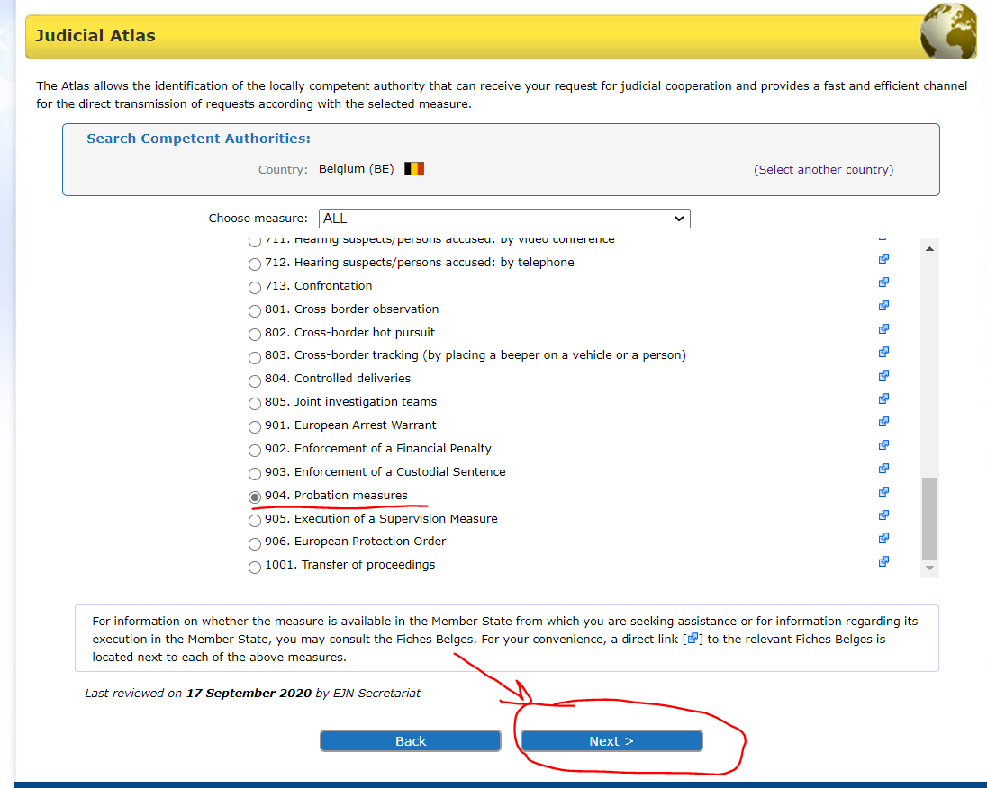

3. À ce stade, nous devons choisir s’il s’agit de donner un consentement en vertu de l’article 5 par. 2 de la DCC (transmettre le jugement et, le cas échéant, la décision de probation, à l’autorité compétente d’un État membre autre que celui dans lequel la personne condamnée a sa résidence légale habituelle, à condition que cette autorité ait consenti à cette transmission) ou s’il s’agit d’une demande de reconnaissance et de surveillance des mesures conformément à l’article 5 par. 1 de la DCC (la personne condamnée a sa résidence légale habituelle dans cet EM). Il s’agit de la seconde option dans notre cas. Ensuite, nous sélectionnons « Next », comme indiqué ci-dessous.

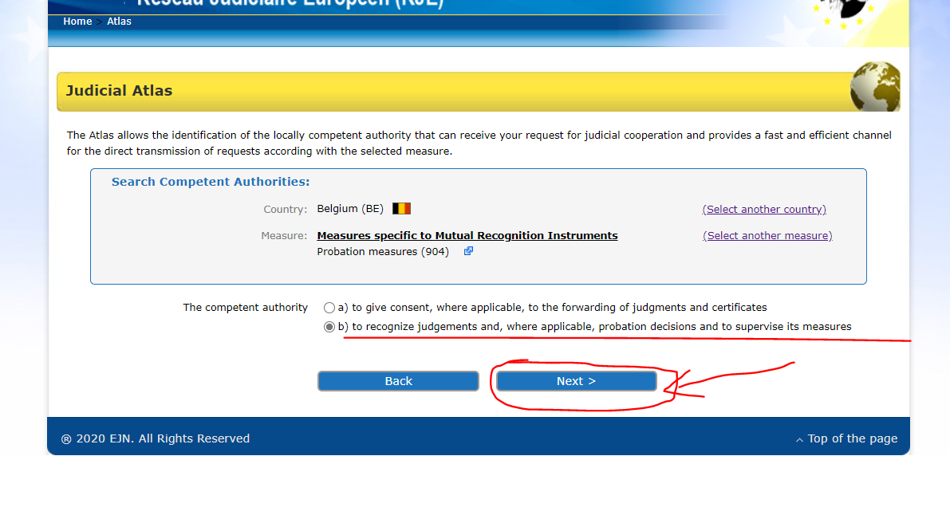
4. Nous introduisons Bruxelles. Ensuite, nous sélectionnons « Next », comme indiqué ci-dessous.

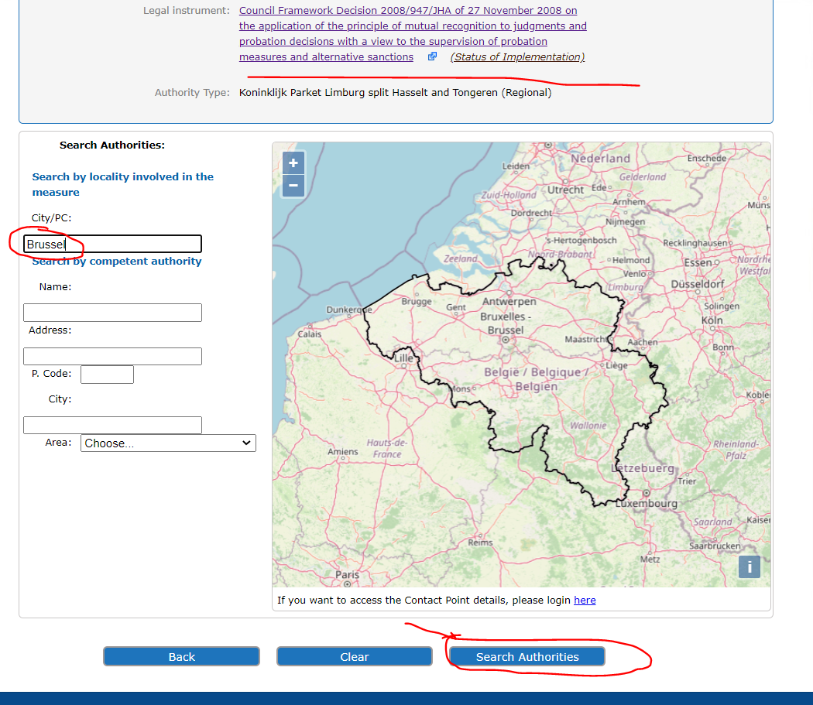

5. À la fin, nous obtenons le résultat de notre recherche, qui se présente comme indiqué ci-dessous.
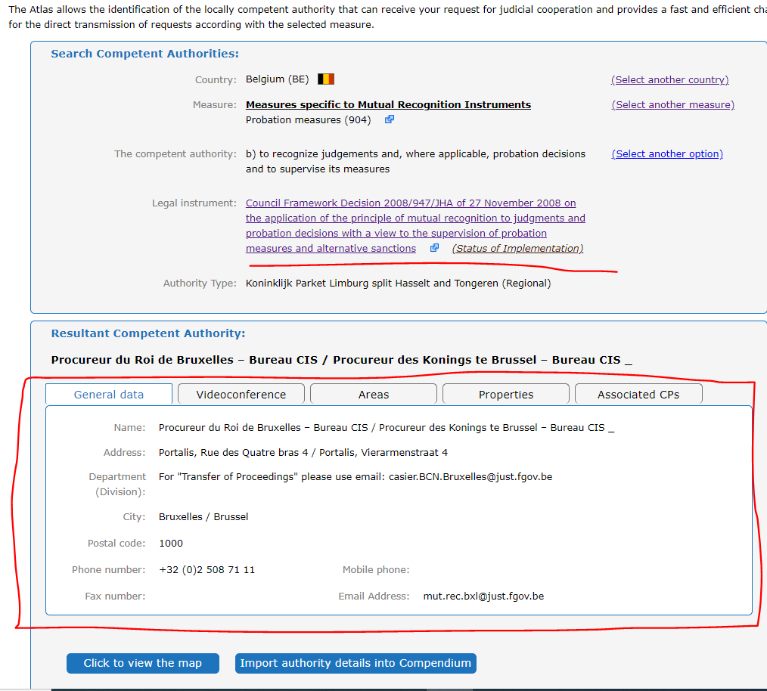
- Une autorité compétente française souhaite transférer le contrôle du condamné B.C., qui réside légalement et habituellement à Vigo, en Espagne.

1. Pour identifier l’autorité compétente, nous choisissons l’Espagne comme pays sélectionné (ES). Ensuite, nous sélectionnons la section Atlas, comme indiqué ci-dessous.

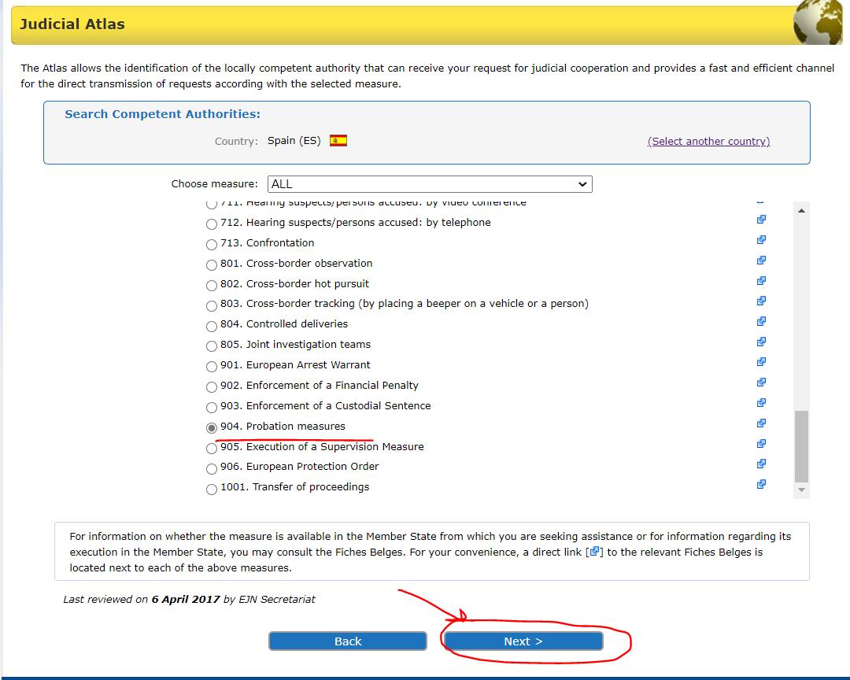
2. Nous sélectionnons la mesure 904. Mesures de probation. Ensuite, nous sélectionnons « Next », comme indiqué ci-dessous.
3. Ici, nous devons choisir entre 2 options. Nous allons sélectionner le régime général comme mentionné dans les exigences de l’exercice. Ensuite, nous sélectionnons « Next », comme indiqué ci-dessous.

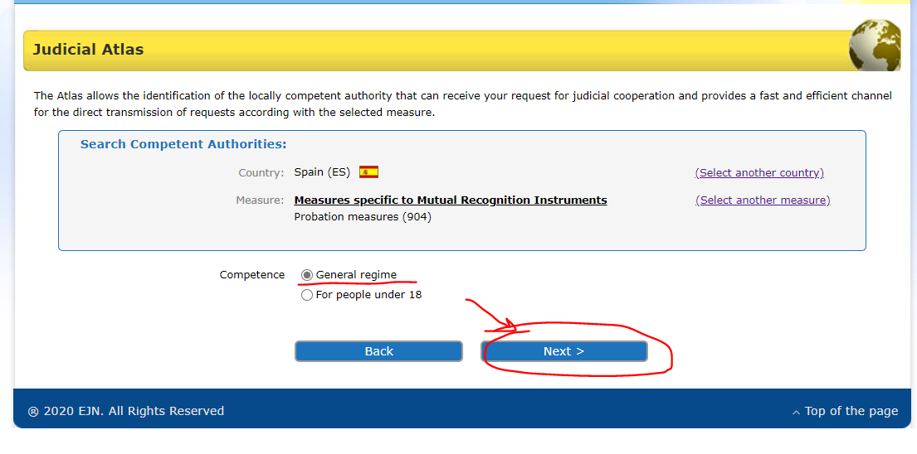

4. À la fin, nous obtenons le résultat de notre recherche, qui se présente comme indiqué ci-dessous.

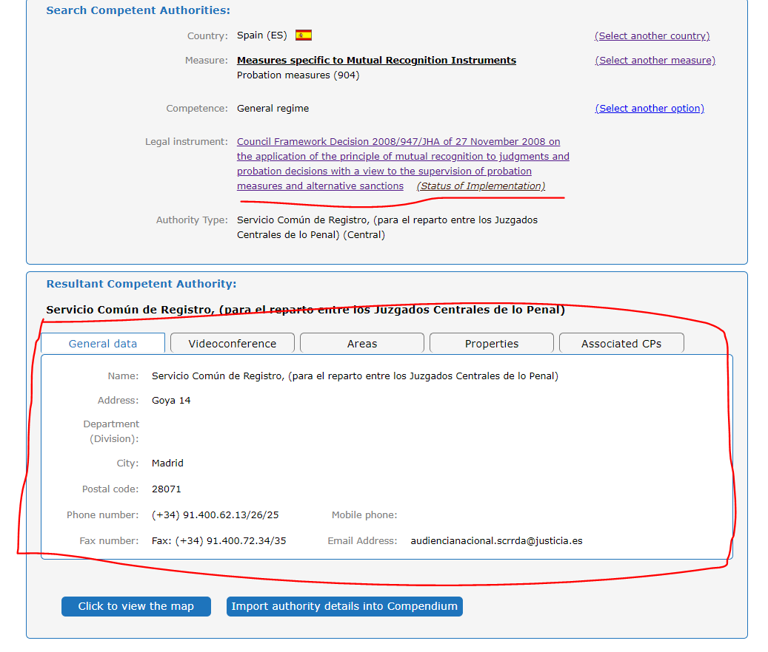

- Une autorité compétente espagnole souhaite transférer le contrôle de la personne condamnée M.M., qui réside légalement et habituellement à Vienne, en Autriche.

1. Pour identifier l’autorité compétente, nous choisissons l’ Autriche comme pays sélectionné (AT). Ensuite, nous sélectionnons la section Atlas, comme indiqué ci-dessous.

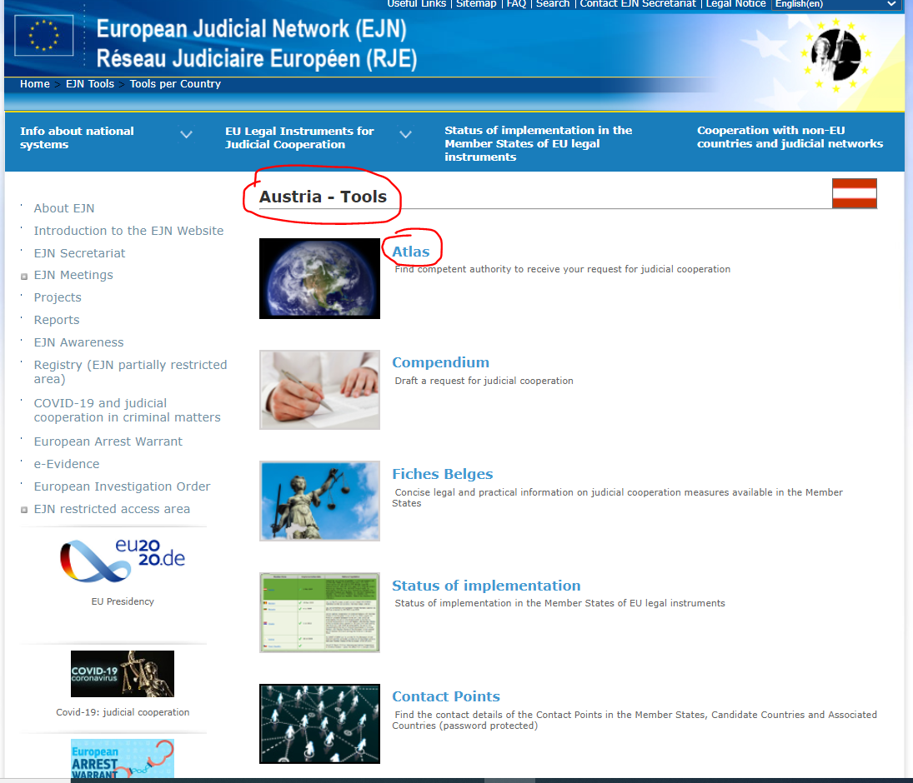

2. Nous sélectionnons la mesure 904. Mesure de probation. Ensuite, nous sélectionnons « Next », comme indiqué ci-dessous.

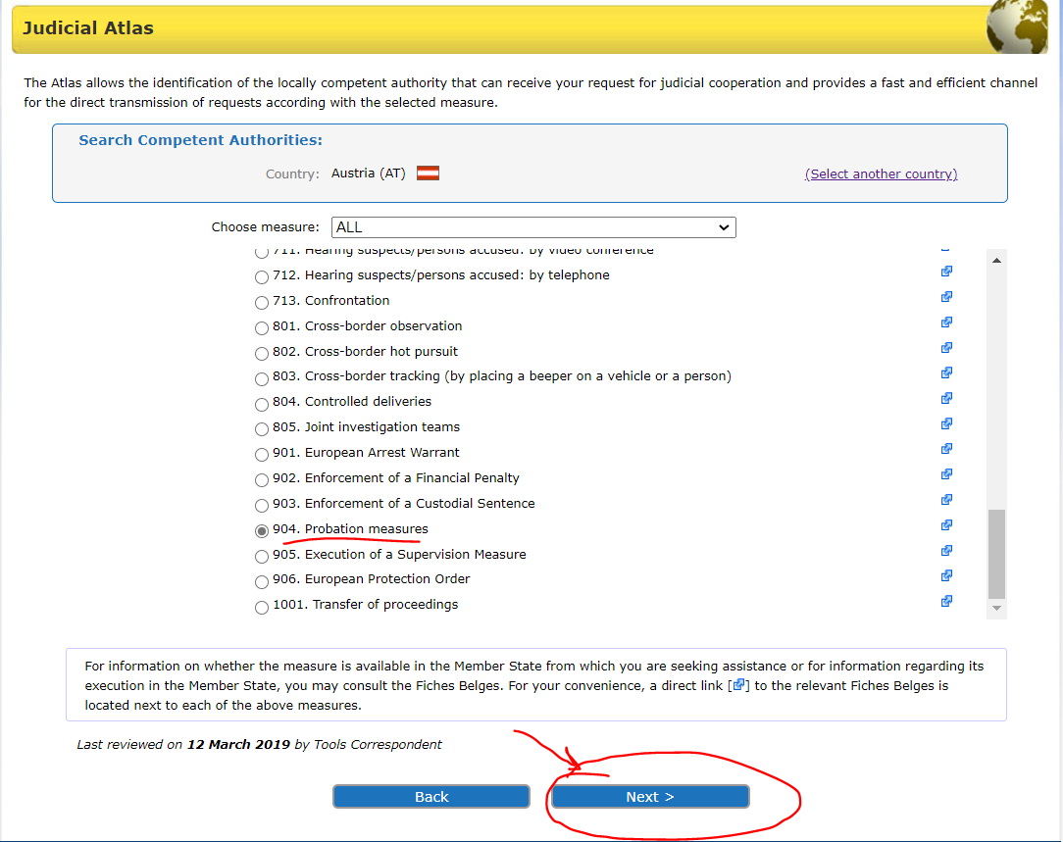

3. Nous introduisons Wien. Ensuite, nous sélectionnons « Next », comme indiqué ci-dessous.
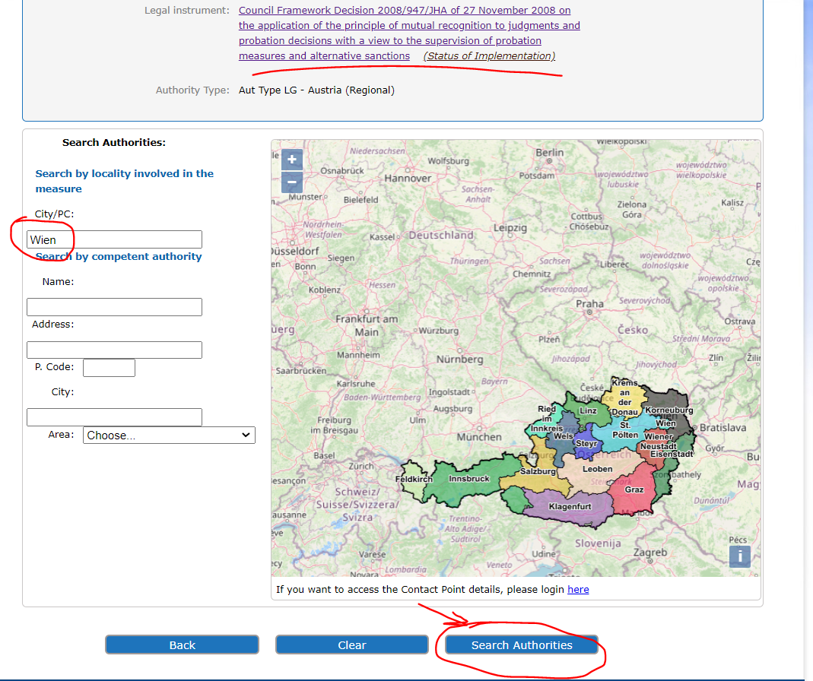

4. À la fin, nous obtenons le résultat de notre recherche, qui se présente comme indiqué ci-dessous.

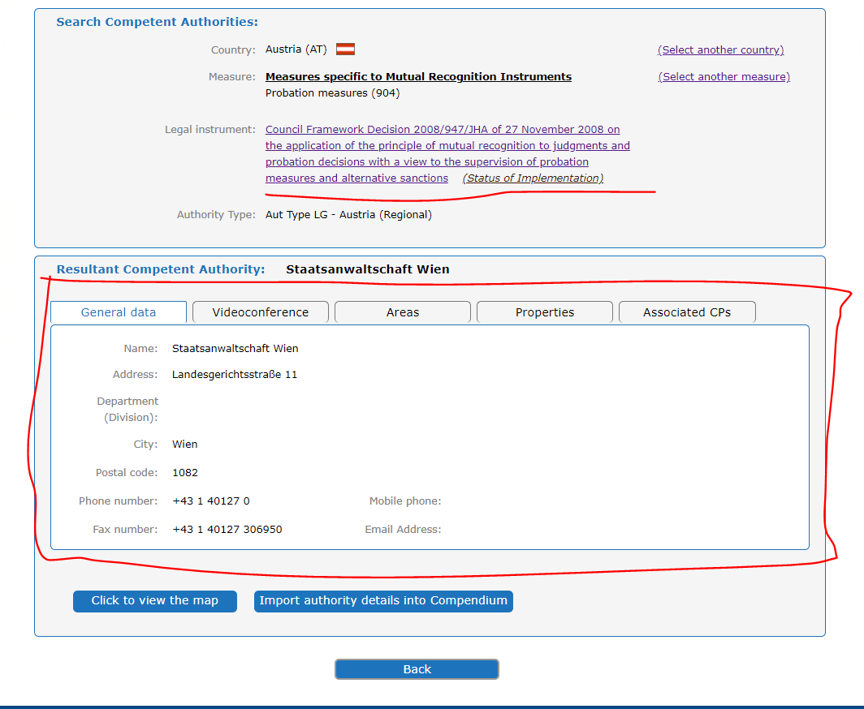

Solution à la question 3 du scénario de cas 1.

- Trouvez l’autorité compétente allemande avec M.H. résidant légalement et habituellement à Hambourg, en Allemagne.

1. Pour identifier l’autorité compétente, nous choisissons l’Allemagne comme pays sélectionné (DE). Ensuite, nous sélectionnons la section Atlas, comme indiqué ci-dessous.

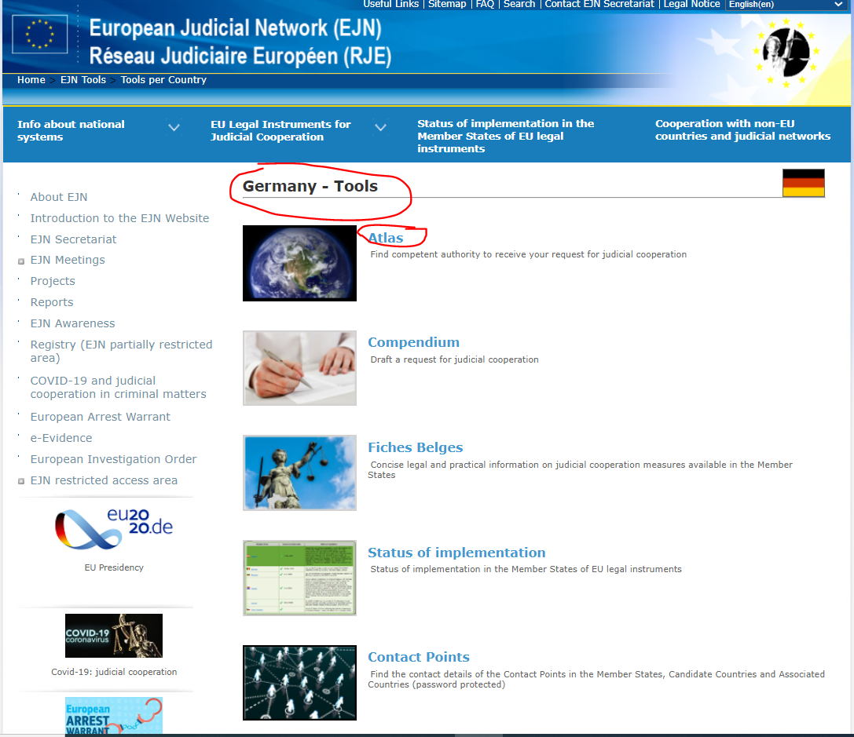

2. Nous sélectionnons la mesure 904. Mesures de probation. Ensuite, nous sélectionnons « Next », comme indiqué ci-dessous.

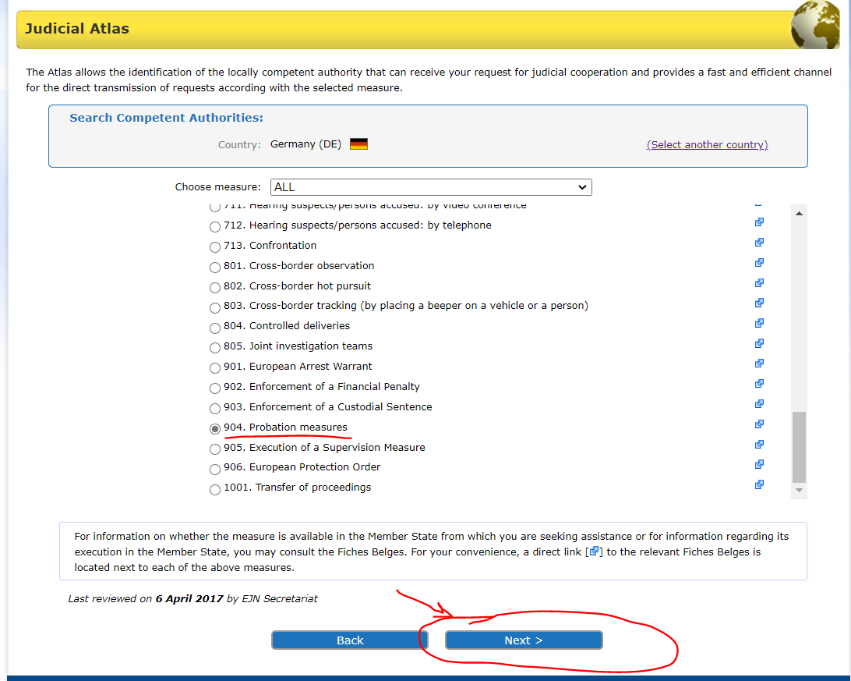

3. Nous introduisons Hambourg. Ensuite, nous sélectionnons « Next », comme indiqué ci-dessous.

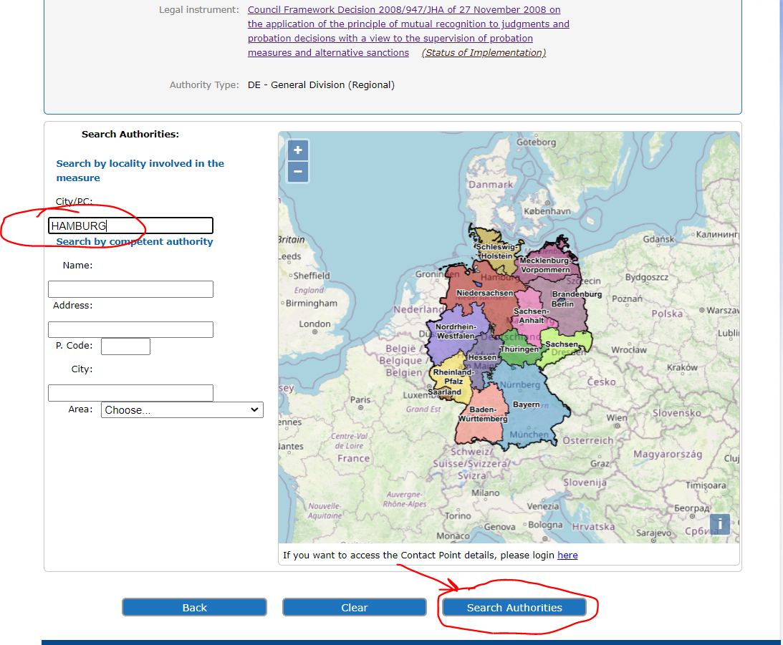

4. À la fin, nous obtenons le résultat de notre recherche, qui se présente comme indiqué ci-dessous.

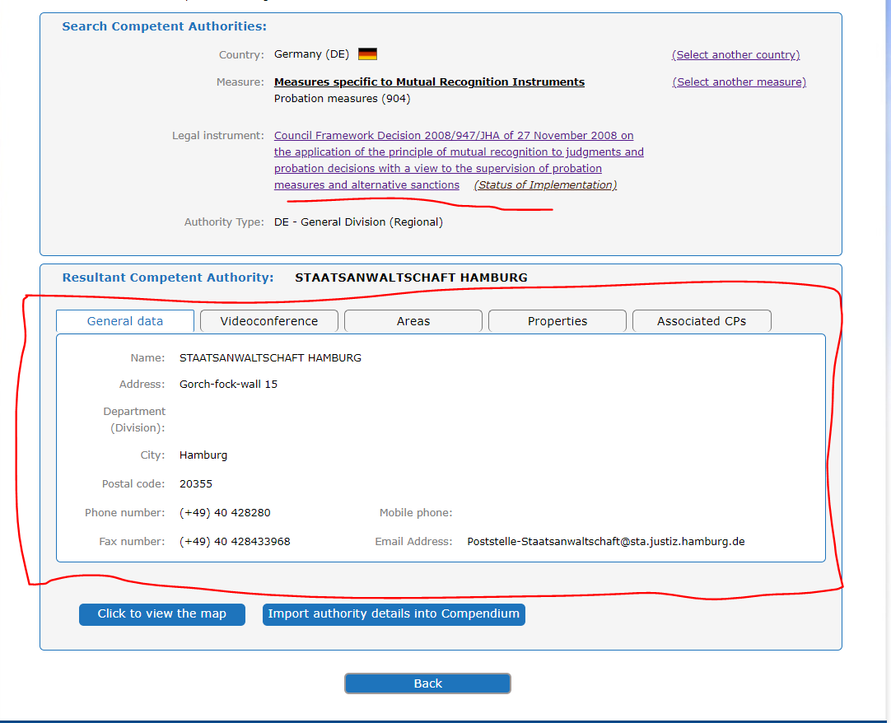

J.O. L 337, 16/12/2008
J.O. L 327, 05/12/2008
J.O. L 76, 22/03/2005
J.O. L 328, 24/11/2006

